Санкт-Петербургский политехнический университет

Высшая школа теоретической механики, ФизМех

Направление подготовки

«01.03.03 Механика и математическое моделирование»

Отчет по индивидуальной работе №**04**

**тема "** **Метод конечных элементов "**

**дисциплина "Вычислительная механика"**

Выполнил студент гр. 90301 **М. А.Бенюх**

Преподаватель: Е.Ю. Витохин

Санкт-Петербург

**2021**

Содержание:

1. Формулировка задачи 3

2. Алгоритм метода 3

3. Результаты 4  
4. Заключение 8

5. Код программы 9

1. Формулировка задачи.

Дан конечный элемент заданной формы и тип интерполяционного полинома, который определен внутри элемента для каждого узла. Получить распределение искомых полиномов для каждого из узлов. Построить полученные распределения.

Используя метод конечных элементов найти функции формы элемента: линейная треугольная призма.

Использовать интерполяцию линейным полиномом

$P\left(x,y\right)=A+Bx+Cy+Dz+Exz+Fyz$ (1)

Проверить выполнение свойств функции формы:

$N_{1}\left(x,y,z\right)+N_{2}\left(x,y,z\right)+N_{3}\left(x,y,z\right)+N_{4}\left(x,y,z\right)+N_{5}\left(x,y,z\right)+N_{6}\left(x,y,z\right)=0$ (2)

$N_{i}\left(x_{j},y_{j},z_{j}\right)=\left\{\begin{aligned}0, i≠j \\ 1, i=j\end{aligned}\right.$ (3)

1. Алгоритм метода.

Определим свойства функции форм из основных свойств (2) и (3):

$${ N}_{i}\left(x_{i},y_{i},z_{i}\right)=A_{i}+B_{i}x_{i}+C_{i}y_{i}+D_{i}z_{i}+E_{i}x_{i}z_{i}+F_{i}y_{i}z_{i}=1$$

${ N}_{j}\left(x_{i},y_{i},z_{i}\right)=A_{j}+B_{j}x_{i}+C_{j}y_{i}+D_{j}z_{i}+E_{j}x_{k}z_{k}+F_{j}y_{k}z_{k}=0$ ­ (4)

$${ N}_{k}\left(x_{i},y_{i},z_{i}\right)=A_{k}+B_{k}x_{i}+C_{k}y_{i}+D_{k}z_{i}+E_{k}x_{k}z_{k}+F_{k}y_{k}z_{k}=0$$

$$где на 6 узлов по 3 координаты на каждый, т.е. 18 уравненией.$$

Перепишем в матричном виде:

$\left[\begin{matrix}1 & … & y_{i}z_{i} \\ … & … & … \\ 1 & … & y_{i}z_{i}\end{matrix}\right]∙\left[\begin{matrix}A_{i} & … & F_{i} \\ … & … & … \\ A_{k} & … & F_{k}\end{matrix}\right]=\left[\begin{matrix}1 & … & 0 \\ … & … & … \\ 0 & … & 1\end{matrix}\right]$ (5)

$\left[X\right]∙\left[A\right]=[E]$ (6)

$\left[A\right]={\left[X\right]}^{-1}$ (7)

Введем интерполяционный полином:

${\left\{P\right\}}^{T}=\{1 x y z xz yz\}$ (8)

$\left[N\right]={\left\{P\right\}}^{T}∙\left[A\right]$ (9)

$\left[N\right]=[N_{i} … N_{k}]$ (10)

1. Результаты.

N (x, y, z) =

[x*z - y - z - x + y*z + 1, y - y*z, x - x*z, z - x*z - y*z, x*z, y*z]

Проверим выполнение свойства (2):

$N_{1}\left(x,y,z\right)+N_{2}\left(x,y,z\right)+N_{3}\left(x,y,z\right)+N_{4}\left(x,y,z\right)+N_{5}\left(x,y,z\right)+N_{6}\left(x,y,z\right)=0$

Действительно, легко проверить, что $\underset{N_{1}\left(x,y,z\right)}{\underbrace{x*z - y - z - x + y*z + 1}}+\underset{N_{2}\left(x,y,z\right)}{\underbrace{ y - y*z}}+\underset{N_{3}\left(x,y,z\right)}{\underbrace{x - x*z}}+\underset{N_{4}\left(x,y,z\right)}{\underbrace{z - x*z - y*z}}+\underset{N_{5}\left(x,y,z\right)}{\underbrace{x*z}}+\underset{N_{6}\left(x,y,z\right)}{\underbrace{y*z}}=1$ независимо от выбранной точки.

Проверим выполнение свойства (3) сделав подстановку в $N_{6}$ и убедимся, что оно выполнено.

Построим графики функций форм.

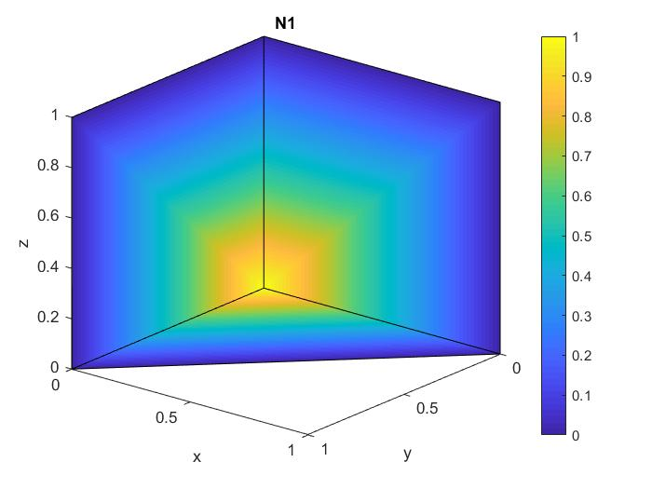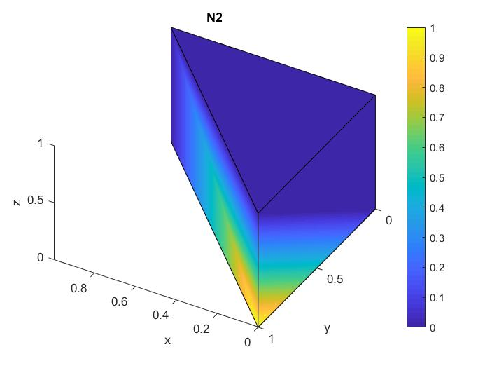

|  |
| --- |
|  |
| Рис. 2. Проекция значений формы на поверхность в точке (0,1,0) |

|  |
| --- |
|  |
| Рис. 1. Проекция значений формы на поверхность в точке (0,0,0) |

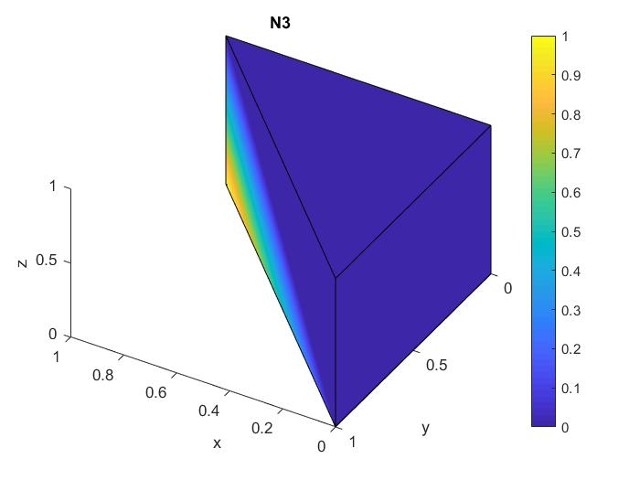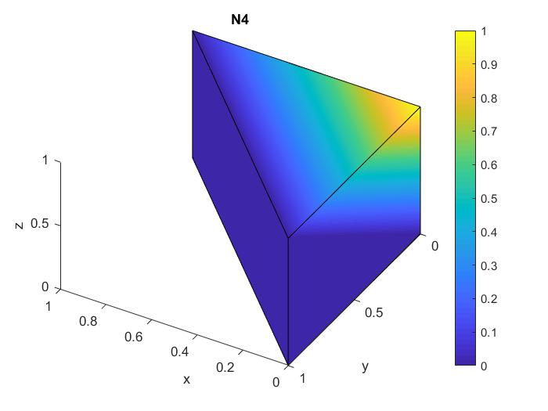

|  |
| --- |
|  |
| Рис. 4. Проекция значений формы на поверхность в точке (0,0,1) |

|  |
| --- |
|  |
| Рис. 3. Проекция значений формы на поверхность в точке (0,0,1) |

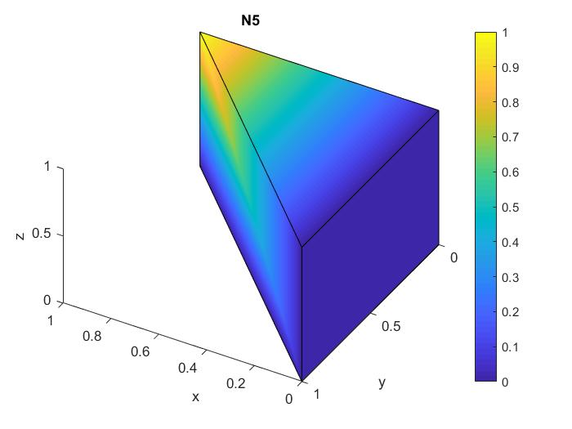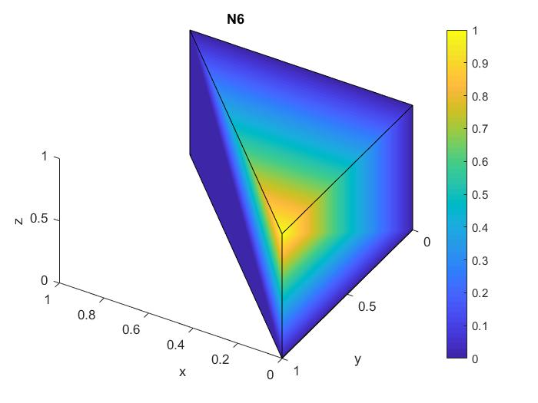

|  |
| --- |
|  |
| Рис. 5. Проекция значений формы на поверхность в точке (1,0,1) |

|  |
| --- |
|  |
| Рис. 6. Проекция значений формы на поверхность в точке (0,1,0) |

1. Заключение

В ходе работы были составлены интерполяционные уравнения форм для каждого из узлов конечного элемента. По результатам работы можем сделать вывод что вычисление функции формы для каждого из узлов – достаточно трудоемкий процесс. Также отмечу что процедура поиска узла в разных системах координат – кажется не оптимальным способом решения задачи. Далее рекомендуется расширить форму для найденного элемента на остальные элементы, чтобы не пересчитывать формы для каждого нового элемента - систему координат, используя якобиан.

1. Код программы
2. syms P(x,y,z)
3. P(x,y,z)= [1,x,y,z,x*z,y*z]
4. prisma=ones(6,3)
5. t1=[0,0,0];
6. t2=[0,1,0];
7. t3=[1,0,0];
8. t4=[0,0,1];
9. t5=[1,0,1];
10. t6=[0,1,1];
11. prisma(1,:)=t1;
12. prisma(2,:)=t2;
13. prisma(3,:)=t3;
14. prisma(4,:)=t4;
15. prisma(5,:)=t5;
16. prisma(6,:)=t6
17. X=ones(6,6);
18. k=1
19. for i =[1:6]
20. X(k,1)=1;
21. X(k,2)=prisma(i,1);
22. X(k,3)=prisma(i,3);
23. X(k,4)=prisma(i,2);
24. X(k,5)=prisma(i,1)*prisma(i,2);
25. X(k,6)=prisma(i,2)*prisma(i,3);
27. k=k+1;
28. end
29. X
30. A=inv(X)
31. N=P*A’
32. L=formula(N);
33. for i=[1:5]
34. N1=subs(L(1,i))
35. figure
37. hold on
38. C1 = [double(subs(N1,[x,y,z],[t1(1),t1(2),t1(3)])) 0 ;
39. double(subs(N1,[x,y,z],[t2(1),t2(2),t2(3)])) 0;
40. double(subs(N1,[x,y,z],[t6(1),t6(2),t6(3)])) 0;
41. double(subs(N1,[x,y,z],[t4(1),t4(2),t4(3)])) 0];
42. C2 = [double(subs(N1,[x,y,z],[t1(1),t1(2),t1(3)])) 0 ;
43. double(subs(N1,[x,y,z],[t3(1),t3(2),t3(3)])) 0;
44. double(subs(N1,[x,y,z],[t5(1),t5(2),t5(3)])) 0;
45. double(subs(N1,[x,y,z],[t4(1),t4(2),t4(3)])) 0];
46. C3 = [double(subs(N1,[x,y,z],[t2(1),t2(2),t2(3)])) 0 ;
47. double(subs(N1,[x,y,z0; ],[t6(1),t6(2),t6(3)]))
48. double(subs(N1,[x,y,z],[t5(1),t5(2),t5(3)])) 0;
49. double(subs(N1,[x,y,z0];],[t3(1),t3(2),t3(3)]))
50. C4 = [double(subs(N1,[x,y,z],[t1(1),t1(2),t1(3)])) 0 ;
51. double(subs(N1,[x,y,z],[t3(1),t3(2),t3(3)])) 0;
52. double(subs(N1,[x,y,z],[t2(1),t2(2),t2(3)])) 0;];
53. C5 = [double(subs(N1,[x,y,z],[t4(1),t4(2),t4(3)])) 0 ;
54. double(subs(N1,[x,y,z],[t5(1),t5(2),t5(3)])) 0;
55. double(subs(N1,[x,y,z],[t6(1),t6(2),t6(3)])) 0;];
56. fill3([t1(1), 1; t2(1),1;t6(1),1;t4(1),1],[t1(2),1;t2(2),1;t6(2),1;t4(2),1],[t1(3),1;t2(3),1;t6(3),1;t4(3),1;],C1)
57. fill3([t1(1),1;t3(1),1; t1 (1),1;t4(1),1],[t1(2),1;t3(2),1;t5(2),1;t4(2),1], [t2(3),1;t3(3),1;t5(3),1;t6(3),1], C2)
58. fill3([t2(1),1;t3(1),1;t5(1),1;t6(1),1],[t2(2),1;t3(2),1;t5(2),1;t6(2),1], [t1(3),1;t3(3),1;t5(3),1;t4(3),1], C3)
59. fill3([t5(1),1;t3(1),1;t2(1),1],[t1(2),1;t3(2),1;t2(2),1],[t1(3),1;t3(3),1;t2(3),1],C4)
60. fill3([t4(1),1;t5(1),1;t6(1),1],[t4(2),1;t5(2),1;t6(2),1],[t4(3),1;t5(3),1;t6(3),1],C5)
62. end